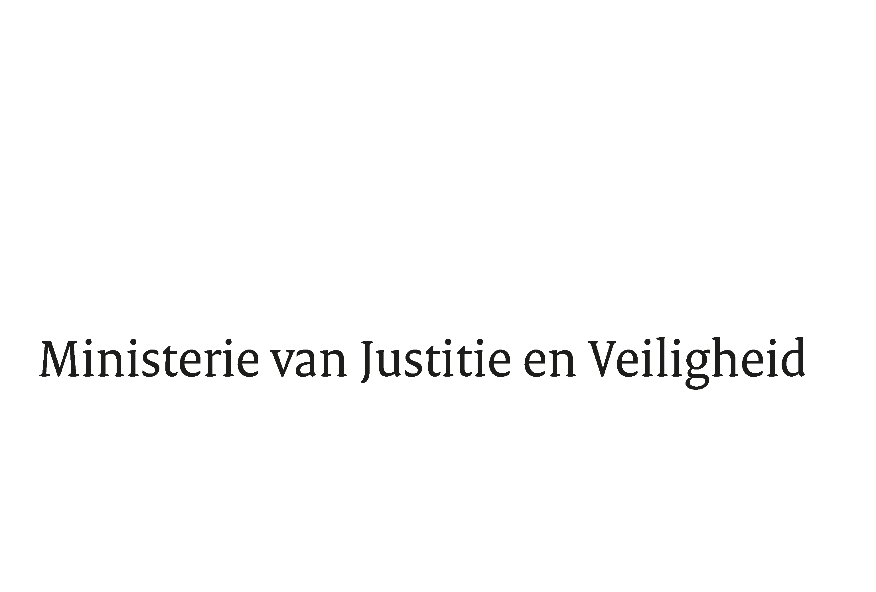

|  |
| --- |
|  |

|  |  |
| --- | --- |
| > Retouradres Postbus 20301 2500 EH  Den Haag | |
|  | |
|  | |
| Aan de Voorzitter van de Tweede Kamer  der Staten-Generaal  Postbus 20018  2500 EA DEN HAAG | |
|  | |
| Datum | 15 september 2025 |
| Onderwerp | Uitstelbericht Kamervragen over het datalek bij het Openbaar Ministerie |

|  |
| --- |
| Directie  Bestuursondersteuning    Turfmarkt 147  2511 DP  Den Haag  Postbus 20301  2500 EH  Den Haag  www.rijksoverheid.nl/jenv      Ons kenmerk  6691123  **Uw kenmerk**  2025Z15376  Bij beantwoording de datum en ons kenmerk vermelden. Wilt u slechts één zaak in uw brief behandelen. |

Hierbij deel ik u mede dat de schriftelijke vragen van het lid Eerdmans (JA21), van uw Kamer aan de minister van Justitie en Veiligheid over het datalek bij het Openbaar Ministerie (ingezonden 25 augustus 2025) niet binnen de gebruikelijke termijn kunnen worden beantwoord, aangezien nog niet alle benodigde informatie is ontvangen.

Ik streef ernaar de vragen zo spoedig mogelijk te beantwoorden.

De Minister van Justitie en Veiligheid,

Foort van Oosten

|  |
| --- |
|  |